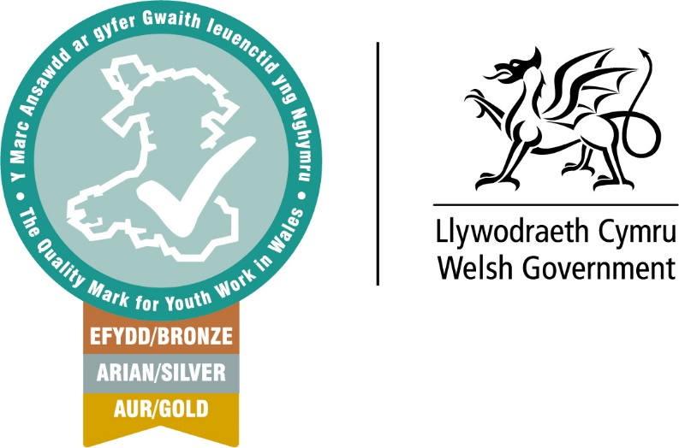

Cyngor ar sefydlu Google Drive ar gyfer Asesiad y Marc Ansawdd ar gyfer Gwaith Ieuenctid.
Mae’r canlynol yn gyngor cyffredinol ac yn awgrymu arweiniad ar gael gafael ar system storio ar gyfer Asesiad y Marc Ansawdd ar gyfer Gwaith Ieuenctid. Byddwn yn rhoi enghreifftiau o sut i sefydlu ffolderi a galluogi aseswyr i gael at dystiolaeth. Mae Google Drive ar gael i’r rhan fwyaf o grwpiau’r sector ieuenctid yn rhad ac am ddim.
Gallwch greu cyfrif Google yn rhad ac am ddim, a gallwch gael at Google Drive, ynghyd â gwasanaethau eraill Google, fel Gmail, Google Calendar, a Google Photos. Ar ôl i chi gofrestru ar gyfer cyfrif (neu fewngofnodi i gyfrif presennol), gallwch fynd at Google Drive yn eich porwr trwy fynd at www.drive.google.com.
Nid oes rhaid i gyfrifon Google ddefnyddio cyfeiriad e-bost gmail.com. Gallwch gysylltu unrhyw gyfeiriad e-bost presennol â chyfrif Google. Neu gallwch rannu ffeiliau gyda chyfrifon eraill nad ydynt yn gyfrifon Google trwy rannu gydag ymwelwyr.

Rhannu ffeiliau o Google Drive. Gallwch rannu’r ffeiliau a’r ffolderi rydych chi’n eu storio yn Google Drive gydag unrhyw un. Pan fyddwch yn rhannu o Google Drive, gallwch reoli p’un a all pobl olygu ffeil, rhoi sylwadau arni neu weld y ffeil yn unig. Bydd hyn yn rhoi diogelwch ychwanegol a rheolaeth gyffredinol i chi dros bwy sy’n gallu cael at eich gwybodaeth a’ch data.
Dechrau arni gyda Google Drive.
Bydd y tiwtorial canlynol o YouTube yn rhoi arweiniad i chi ar sefydlu eich Google Drive. https://edu.gcfglobal.org/en/googledriveanddocs/getting-started-with-google-drive/1/ Bydd yn rhoi cyfarwyddiadau ar sut i gysylltu ffeiliau a chreu ffolderi, a sut i integreiddio Google Drive i’ch bwrdd gwaith ac i’ch dyfeisiau llaw.
Os bydd angen i chi greu ffeiliau, ffolderi neu ddogfennau cyffredinol ar gyfer Asesiad y Marc Ansawdd ar gyfer Gwaith Ieuenctid, gall y fideo canlynol roi cyngor i chi ar sut mae gwneud hynny gan ddefnyddio Google docs. https://edu.gcfglobal.org/en/googledriveanddocs/creating-google-docs/1/

Ar ôl i chi sefydlu eich Google Drive, gallwch ddechrau llenwi ffeiliau â thystiolaeth a defnyddio Google Drive fel eich prif fan gwaith i olygu’ch Adroddiad Hunanasesu ar gyfer y Marc Ansawdd ar gyfer Gwaith Ieuenctid. Rydym yn annog ein hymgeiswyr i ddefnyddio hyperddolenni yn nogfennau eu hunanasesiad sy’n cysylltu â thystiolaeth a ffeiliau yn Google Drive. Os nad ydych chi’n siŵr sut i ychwanegu hyperddolenni at eich dogfennau Word, gwyliwch y fideo canlynol. https://www.youtube.com/watch?v=J63yPl4BGH4 NEU https://www.bing.com/videos/riverview/relatedvideo?&q=USING+HYERLINKS&qpvt=USING+HYERLINKS&mid=99380BAF38D1938F936999380BAF38D1938F9369&&FORM=VRDGAR
Enghraifft o Hyperddolen (mewn glas, gyda thanlinell)
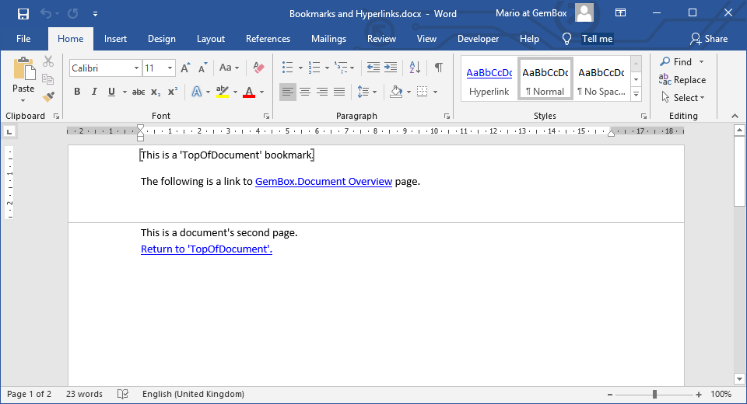

Hoffem petai sefydliadau’n sicrhau bod eu Hadroddiad Hunanasesu wedi’i gysylltu yn eu Google Drive â ffolderi tystiolaeth a dogfennau eraill, fel yr enghraifft isod.
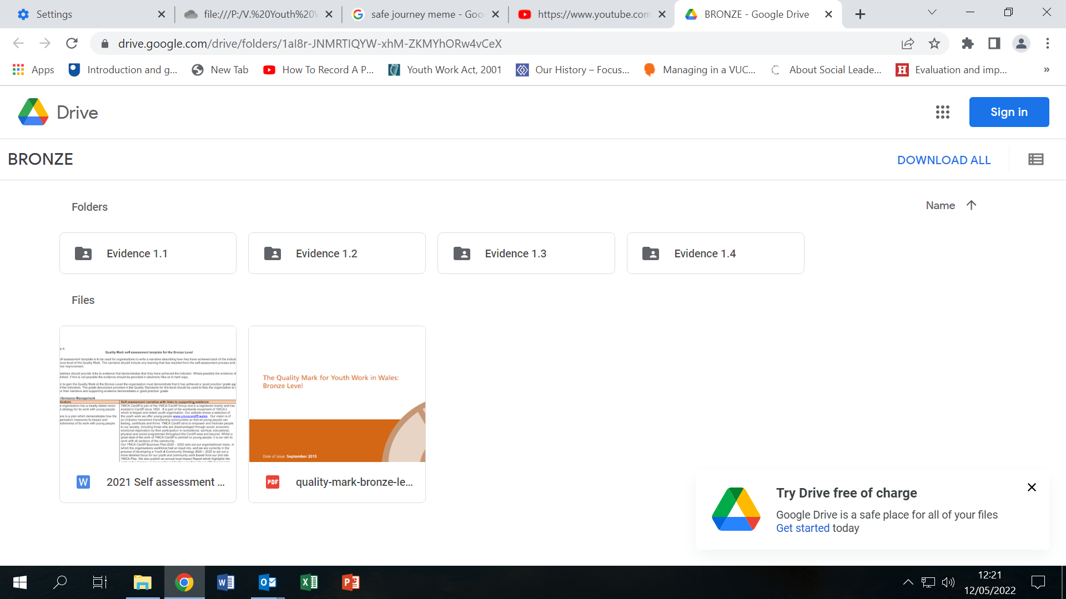
Wrth glicio ar ffolder Evidence 1.1, dylai hwn agor i ddatgelu’r dystiolaeth yn y ffeil, fel yr enghraifft isod.
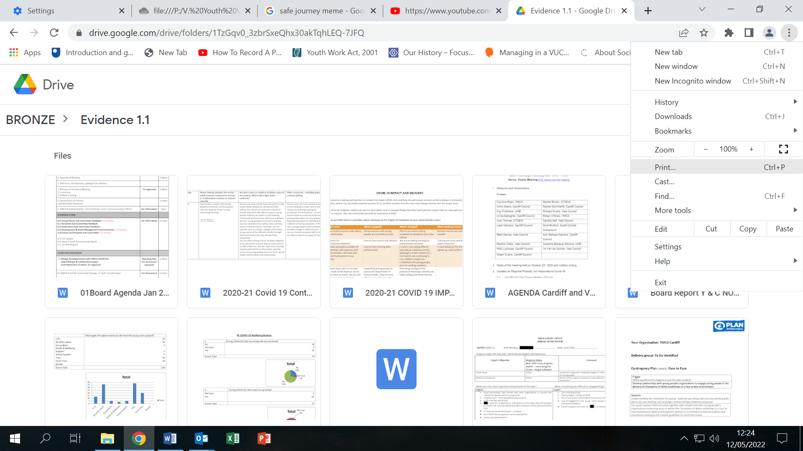

Byddai rhywun yn cael at y dystiolaeth yn yr enghraifft uchod trwy hyperddolen yn nogfen yr hunanasesiad.
Os nad ydych yn siŵr sut i ddefnyddio hyperddolen ar ôl gwylio’r fideo uchod, dilynwch y cyfarwyddiadau isod.
I gysylltu â dogfen arall yn Microsoft Word, dilynwch y camau canlynol:
- Ychwanegu dolen:
  - Dewiswch y testun neu’r gwrthrych rydych am ei ddefnyddio fel hyperddolen.
  - Pwyswch Ctrl+K neu dde-glicio a dewis Dolen.
  - Cliciwch i ddewis “Ffeil neu Dudalen We sy’n Bodoli” o restr yr opsiynau “Creu dolen i”.
  - Chwiliwch am y ddogfen rydych am greu dolen iddi, yna cliciwch ar Iawn.
  - Bydd Word yn ychwanegu dolen yn llwyddiannus yn eich dogfen, sy’n cyfeirio at ddogfen arall ar eich cyfrifiadur neu’ch rhwydwaith – bydd y testun hwn yn mynd â chi at gyngor pellach.
Gallwch ofyn i Swyddog Datblygu’r Marc Ansawdd ar gyfer Gwaith Ieuenctid am gyngor pellach ar ddatblygu’ch storfa dystiolaeth ar gyfer y Marc Ansawdd ar gyfer Gwaith Ieuenctid.
Mae systemau gweithredu eraill yn debyg i’r uchod.
Hefyd, gallwch sefydlu ffeiliau yn y canlynol
MS365 https://support.microsoft.com/en-us/office/organize-your-files-in-onedrive-3eed202a-dee1-41fb-a719-baca4dda8e32 - gallwch rannu ffeiliau gydag unrhyw un gan ddefnyddio’r canllaw yma
Dropbox https://help.dropbox.com/files-folders/share/add-files
Teams https://www.youtube.com/watch?v=cYbmiXzlzwE

